2020年高考物理100考点最新模拟题千题精练
第三部分 牛顿运动定律
专题3.22与速度图象相关的加速问题
一．选择题
1.（2019高考兰州实战训练）（6分）如图甲所示，物体受到水平推力F的作用在粗糙水平面上做直线运动，通过力传感器和速度传感器监测到推力F、物体速度v随时间t变化的规律如图乙所示（取g＝10m/s²）。则下列判断不正确的是（ ）
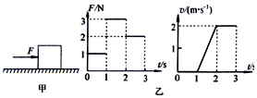
A．物体的质量m＝0.5kg
B．物体与水平面间的动摩擦因数μ＝0.40
C．0﹣3s内物体所受摩擦力的冲量大小为4N•s
D．0﹣3s内物体所受合力做的功为1J
2.（2018山西省阳泉市联考）以不同初速度将两个物体同时竖直向上抛出并开始计时．一个物体所受空气阻力可忽略，另一个物体所受空气阻力大小与物体速率成正比。下列用虚线和实线描述两物体运动的v—t图象是（ ）
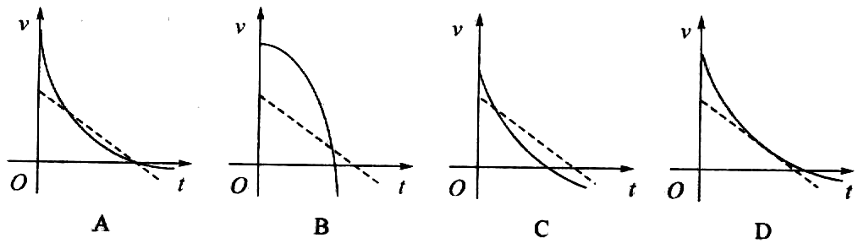
3.（2018贵州省贵阳名校月考）如图甲所示，在木箱内粗糙斜面上静止一个质量为m的物体，木箱竖直向上运动的速度v与时间t的变化规律如图乙所示，物体始终相对斜面静止．斜面对物体的支持力和摩擦力分别为N和f，则下列说法正确的是( )
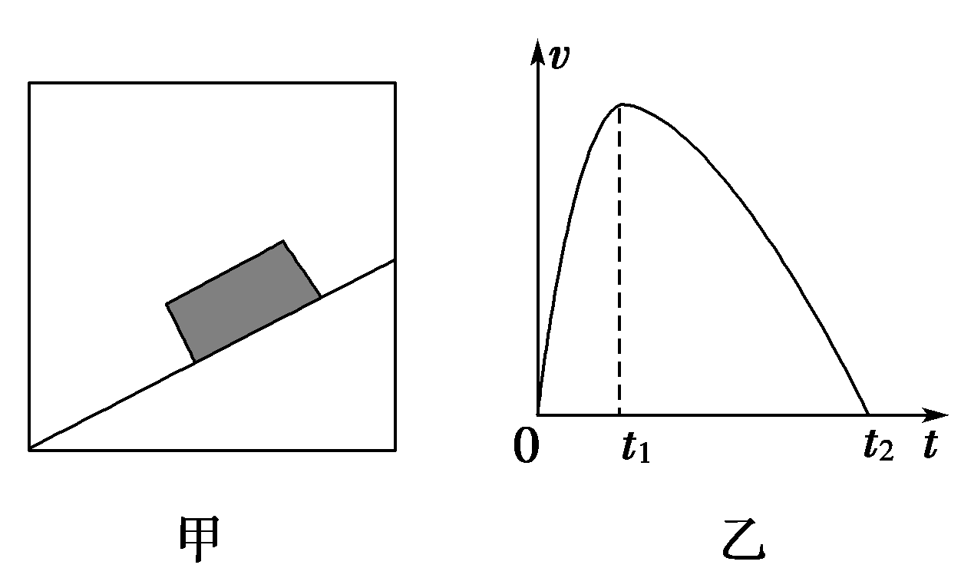
A．在0～t₁时间内，N增大，f减小 B．在0～t₁时间内，N减小，f增大
C．在t₁～t₂时间内，N增大，f增大 D．在t₁～t₂时间内，N减小，f减小
4． (2018洛阳联考)如图所示，劲度系数为k的轻弹簧竖直放置，下端固定在水平地面上．一质量为m的小球，从离弹簧上端高h处自由下落，接触弹簧后继续向下运动．观察小球从开始下落到小球第一次运动到最低点的过程，下列关于小球的速度v或加速度a随时间t变化的图象中符合实际情况的是( )
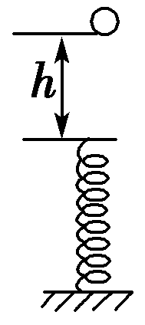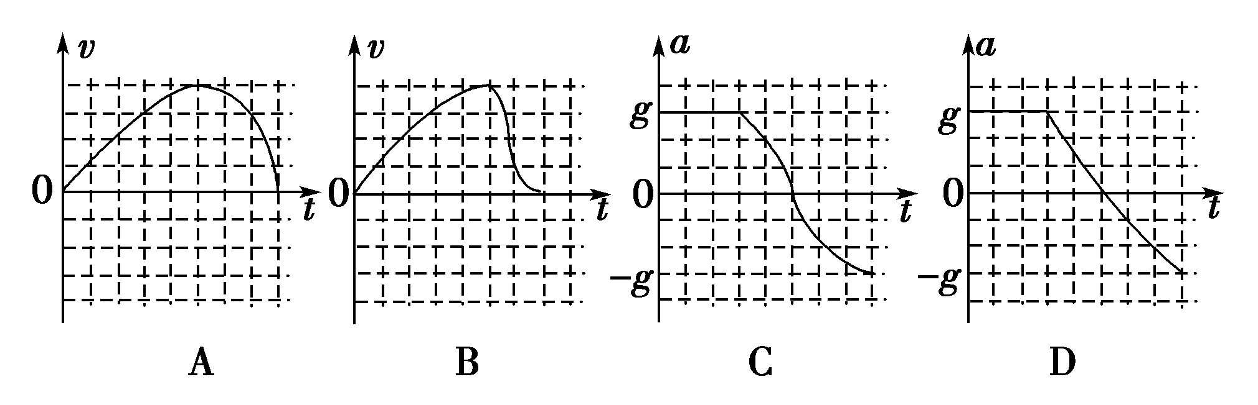
5.（2018豫西名校联考）如图所示，一长木板在水平地面上运动，在某时刻(t＝0)将一相对于地面静止的物块轻放到木板上，已知物块与木板的质量相等，物块与木板间及木板与地面间均有摩擦，物块与木板间的最大静摩擦力等于滑动摩擦力，且物块始终在木板上。在物块放到木板上之后，木板运动的速度－时间图象可能是下列选项中的( )
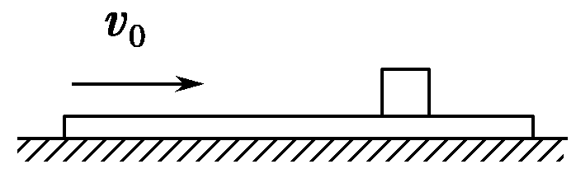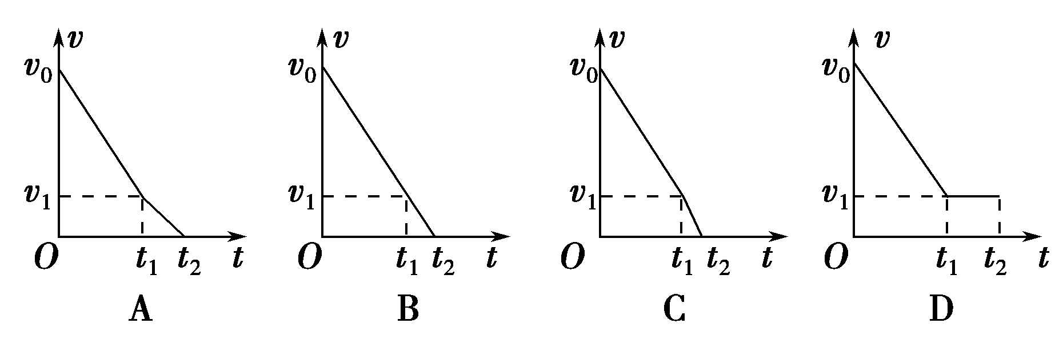
6. (2018·东北四市联考)某物体质量为1 kg，在水平拉力作用下沿粗糙水平地面做直线运动，其速度－时间图象如图所示，根据图象可知 ( )
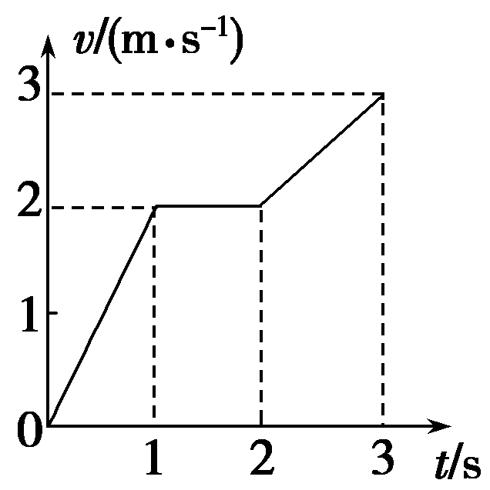
A.物体所受的拉力总是大于它所受的摩擦力
B.物体在第3 s内所受的拉力大于1 N
C.在0～3 s内，物体所受的拉力方向始终与摩擦力方向相反
D.物体在第2 s内所受的拉力为零

二．计算题
1. 粗糙的水平地面上一物体在水平拉力作用下做直线运动，水平拉力F及运动速度v随时间变化的图象如图7甲和图乙所示。取重力加速度g＝10 m/s²。求：
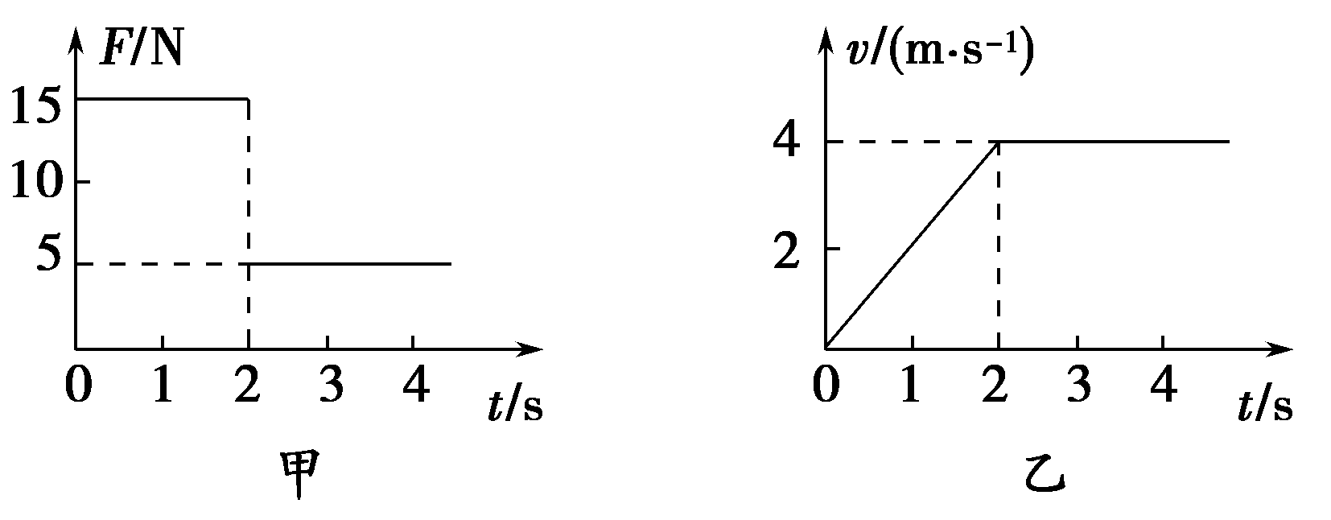
(1)前2 s内物体运动的加速度和位移；
(2)物体的质量m和物体与地面间的动摩擦因数μ。
2．（14分）（2016安徽省皖南八校第三次联考）放在水平地面上的一个物块，受到方向不变的水平推力F的作用，F的大小与时间t的关系及物块速度V与时间t的关系如图所示，已知物块与地面间动摩擦因数μ=0.2，g取10m/s²，试求：
（1）物块的质量m多大？
（2）0-6s时间内物块的平均速度多大？
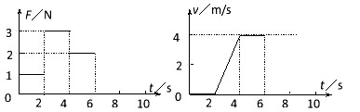
3.（10分）（2016山东寿光联考）如图甲所示，质量m=2kg的物体在水平面上向右做直线运动.过a点时给物体作用一个水平向左的恒力F并开始计时，选水平向右为速度的正方向，通过速度传感器测出物体的瞬时速度，所得v-t图象如图乙所示.取重力加速度为g=10m/s².求：
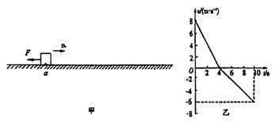
（1）力F的大小和物体与水平面间的动摩擦因数μ.
（2）10s末物体离a点的距离.

